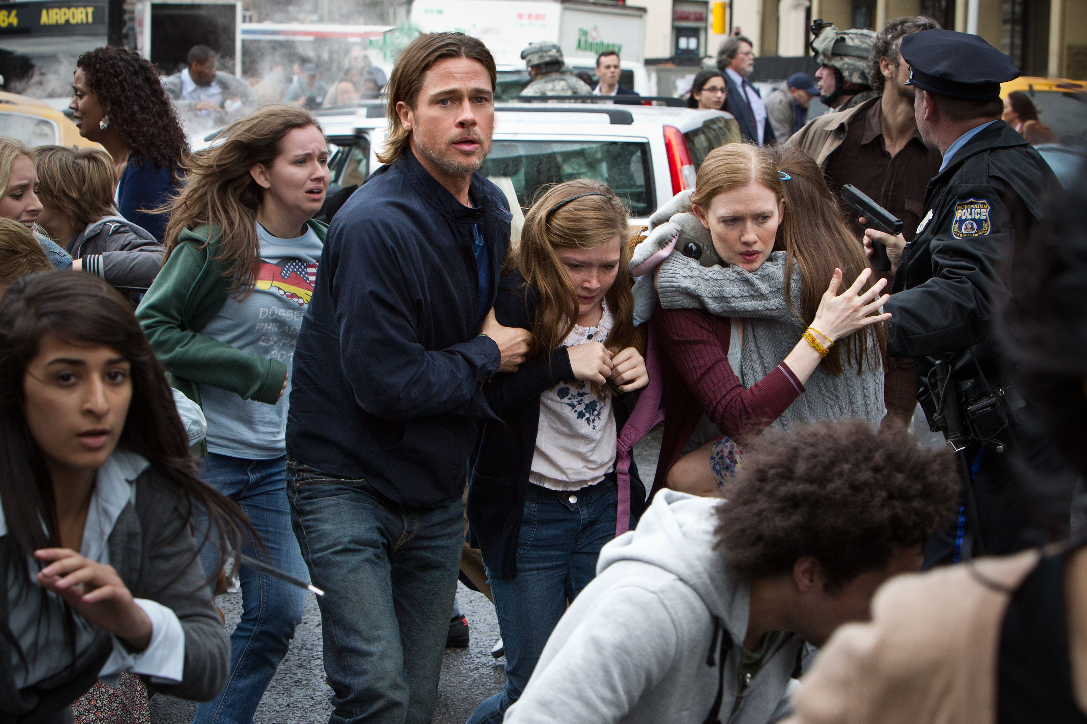
Světová válka Z
(World War Z)
Premiéra: 27. 6. 2013

UIP/Paramount, USA, 2013
Režie: Marc Forster
Scénář: Matthew Michael Carnahan
Kamera: Robert Richadson
Hudba: Marco Beltrami
Hrají: Brad Pitt, Eric Wast, Mireille Enos, David Morse, Matthew Fox

Jeden člověk se snaží zabránit konci lidské civilizace. O nic menšího ve výpravném thrilleru Marca Forstera nepůjde. Že se jedná o jeden z největších filmů letošního roku, potvrzuje nejen obsazení Brada Pitta do hlavní role, ale především vyjádření režiséra, mimo jiné tvůrce bondovky Quantum of Solace, který prý nic tak velkého dosud netočil.
Gerry Lane (Brad Pitt) pracuje pod hlavičkou Organizace spojených národů jako expert na řešení nejrůznějších krizových situací. Kdykoliv se někde na světě mimořádně vyhrotí místní poměry, Gerry přijede a většinou dokáže identifikovat zdroj krize a nalézt řešení na uklidnění situace. Tyto schopnosti se mu budou náramně hodit, protože v podobnou horkou destinaci se právě proměnil celý svět. Lidstvo začala ve velkém decimovat virová epidemie gigantických proporcí, a pokud se ji nepodaří co nejrychleji zastavit, nebude už koho zachraňovat. Situace je o to horší, že se virus projevuje nebývalou agresivitou nakažených, kteří záměrně napadají ty, jimž se nemoc zatím vyhýbá. Uprostřed apokalypsy musí Gerry najít zdroj nákazy, protože bez jeho lokalizace nelze v boji s neviditelným nepřítelem uspět. Hledání příslovečné jehly v kupce sena by pravděpodobně bylo mnohem snazší, protože cíl Gerryho mise se může ukrývat kdekoliv na světě.
Brad Pitt nefiguruje u Světové války Z jako „pouhý“ herec, stál u zrodu celého projektu, protože jeho společnost Plan B koupila práva k úspěšné knižní předloze. Režisér Forster tvrdí, že mít představitele hlavní role, jenž je zároveň producentem, skýtá mnoho výhod. „V první řadě musím říct, že s Bradem Pittem před kamerou i za ní jsem se cítil mnohem komfortněji, protože, když znáte jeho kariéru, víte, že má skvělý vkus a cit pro dobrá témata, takže se nemůže nic stát. Navíc se všechny problémy daly řešit okamžitě. To natáčení bylo vlastně sranda, tématu navzdory,“ říká režisér Forster.

Přístupnost: nevhodné pro děti do 12 let
Žánr: thriller
Verze: anglicky s českými titulky, zvuk 5.1 a 7.1
Stopáž: xxx min
Formát: 2D a 3D DCP
Monopol do: 27. 6. 2016
Propagace: plakáty A1, fotosky, tisk, rozhlas, internet, TV
Programování: Zuzana Černá, tel: 582 365 576, GSM: 602 836 993, cerna@cinemart.cz

